Energieeffiziente Wärme bei niedrigen Vorlauftemperaturen
Flächenheizung und Wärmepumpe in der Sanierung effizient kombinieren
Selters, im Juni 2023. Weniger Treibhausgase durch Energieeffizienz im Gebäudesektor: Auch wenn über Tempo und konkrete Umsetzung noch verhandelt wird, ist die Richtung unstrittig. Ein bislang kaum ausgeschöpftes Potenzial birgt dabei die Sanierung von Bestandsgebäuden. Für energieeffizientes Heizen ist die Wärmepumpe eine sinnvolle Lösung – Voraussetzung für einen ökonomischen Betrieb der Wärmepumpe im Altbau sind jedoch eine dichte Dämmung der Gebäudehülle sowie niedrige Vorlauftemperaturen. Für die Wärmeverteilung bietet sich deshalb die Flächenheizung an. Die Kombination der beiden Technologien sorgt so für ein energieeffizientes und betriebskostengünstiges Gesamtsystem. Der Qualitätshersteller Schütz Energy Systems bietet speziell für die Sanierung eine Vielzahl an Flächenheizsystemen an. Mithilfe der Nocken-System-Technik, des Trockenbau-Systems, einer speziellen Klett-Verbundkonstruktion oder auch des Fräsverfahrens kann die Fußbodenheizung im Bestand schnell und kostengünstig realisiert werden.
Die Wärmepumpe ist auf Erfolgskurs: Laut Absatzstatistik des Bundesverbands Wärmepumpe (BWP) e. V. und des Bundesverbands der Deutschen Heizungsindustrie (BDH) e. V. wurden 2022 rund 236.000 Geräte und damit 53 Prozent mehr als im Vorjahr verkauft. Ab 2024 sollen laut Bundesregierung sogar bis zu 500.000 neue Wärmepumpen pro Jahr in Deutschland installiert werden. Kein Wunder, denn die Wärmepumpe besitzt großes Potenzial für die energieeffiziente Versorgung mit Wärme und damit für den Klimaschutz. Die Geräte nutzen die Umweltwärme aus der Luft, dem Grundwasser oder dem Erdreich und stellen so eine umweltfreundliche Wärmeerzeugung dar. Zudem bieten Wärmepumpen die Möglichkeit, mit einem Gerät zu Kühlen und Warmwasser bereitzustellen. Mithilfe dieser energieeffizienten Technik möchte die Bundesregierung die CO₂-Emissionen reduzieren und die Klimaziele bis 2030 erreichen.
Wärmepumpen lassen sich nicht nur im Neubau, sondern auch in Bestandsgebäuden installieren. Ein Heizungstausch sorgt nicht nur für geringere Heizkosten, sondern auch für mehr Komfort und steigert den Wert des Gebäudes. Damit die Wärmepumpe im Altbau effizient arbeitet, sind folgende Faktoren ausschlaggebend: eine dicht gedämmte Gebäudehülle, die bei einer Sanierung in der Regel ausgeführt wird, sowie eine niedrige Vorlauftemperatur des Heizsystems.
Die Wärmepumpe kann am effizientesten, sprich mit einer höheren Jahresarbeitszahl betrieben werden, wenn sie nur wenig Energie aufwenden muss. Für bestmögliche Energieeffizienz sorgt deshalb die Kombination der Wärmepumpe mit einem Niedertemperatursystem, wie der Flächenheizung. Beide Technologien arbeiten mit energiesparenden, niedrigen Vorlauftemperaturen und ergänzen sich deshalb optimal. Dank der großflächigen Strahlungswärme der Flächenheizung kann die Raumtemperatur niedriger eingestellt werden als bei herkömmlichen Heizkörpern. Das spart ebenfalls Energie und gleichzeitig Heizkosten. Bei der Kombination von Wärmepumpe und Flächenheizung kann so ein energieeffizientes und betriebskostengünstiges Heizsystem realisiert werden. Zugleich profitieren die BewohnerInnen von der angenehmen Strahlungswärme, mehr Wohnkomfort sowie einer flexiblen Raumgestaltung.
Der Raumklimaspezialist Schütz Energy Systems hat speziell für die Installation der Flächenheizung in der Sanierung ein breites Produktportfolio. Die Systeme besitzen eine hohe Energieeffizienz und lassen sich zügig und kostengünstig installieren, auch ohne zusätzliche Aufbauhöhe.
Das Dünnschicht-System R50® von Schütz basiert auf der Nocken-System-Technik und besitzt eine integrierte Trittschall- und Wärmedämmung. Das gelochte Klettvlies PER wiederum kann direkt auf dem Bestandsboden angewendet werden – die Heizrohre lassen sich anschließend mit der Klett-Systemtechnik einfach anbringen und mit einer dünnen Vergussmasse überdecken für eine gesamte zusätzliche Aufbauhöhe von nur 17 mm. Das Trockenbau-System punktet mit seinem sehr geringen Eigengewicht und lässt sich dank Trockenestrichelementen ohne Wartezeit zur Estrichtrocknung verlegen. Mithilfe eines speziellen Fräsverfahrens können die Heizrohrkanäle auch direkt in den Bestandsestrich gefräst werden – so ist kein Rohrträgerelement erforderlich und die Fußbodenheizung kann ganz ohne zusätzliche Aufbauhöhe installiert werden. Da auch hier keine Trocknungszeiten eines neuen Estrichs anfallen, ist die Verlegung schnell erledigt und das Bauvorhaben kann zügig abgeschlossen werden.
Neben der Herstellung qualitativ hochwertiger Flächenheizsysteme übernimmt Schütz auf Wunsch auch die Auslegung und Planung der Flächenheizung. Im Falle von Kapazitätsengpässen leistet der Schütz Montageservice zudem qualifizierte Unterstützung bei der Verlegung.
Weitere Informationen finden Sie unter www.schuetz-energy.net.

Zeichen (mit Leerzeichen): 4.920

Presse-Kontakte: Sage & Schreibe Public Relations GmbH, Christoph Jutz, Theresa Plank; Landwehrstr. 61, 80336 München, T. 089 / 23 888 98-0, F. 089 – 23 888 98-99, E-Mail: c.jutz@sage-schreibe.de; t.plank@sage-schreibe.de.

Die Schütz GmbH & Co. KGaA wurde 1958 gegründet. Der Sitz der Unternehmenszentrale befindet sich in Selters im Westerwald (Deutschland). Weltweit verfügt Schütz über 57 Produktionsstandorte mit über 7.000 Mitarbeitern. Mit seinen vier Geschäftsfeldern nimmt Schütz in den jeweiligen Märkten diverse Spitzenpositionen ein. Das Familienunternehmen ist wichtiger Trendsetter und Innovationsgeber.
Bildindex:
Bild 1  Für eine höhere Energieeffizienz im Gebäudebestand sorgt die Kombination einer Wärmepumpe mit Flächenheizung. Schütz Energy Systems bietet vielfältige Flächenheizsysteme auch für die Sanierung an. | 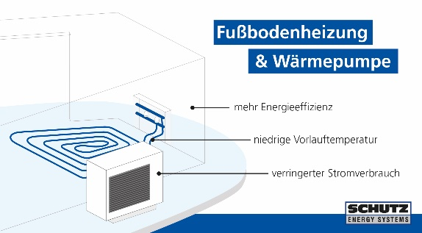
Bild 2  Voraussetzung für einen effizienten Betrieb der Wärmepumpe im Altbau sind eine dichte Dämmung der Gebäudehülle sowie niedrige Vorlauftemperaturen – für die Wärmeverteilung ist die Fußbodenheizung optimal geeignet. | 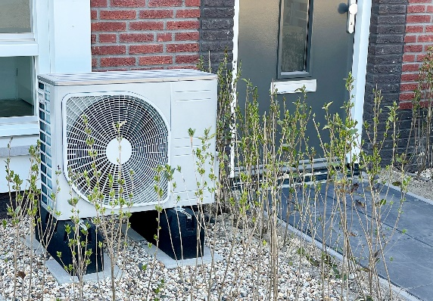
Bilder 3a und b  Die Flächenheizsysteme von Schütz Energy Systems (im Bild das Dünnschicht-System R50®) besitzen eine hohe Energieeffizienz und lassen sich auch im Altbau zügig und kostengünstig installieren. | 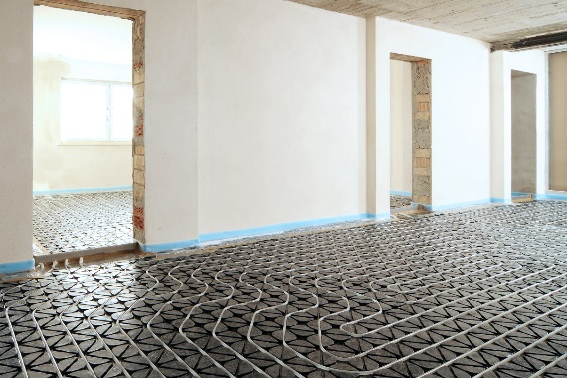  
Bild 4  Mit dem Frässystem von Schütz werden die Heizrohrkanäle direkt in den Bestandsestrich gefräst – so kann die Fußbodenheizung ohne zusätzliche Aufbauhöhe installiert werden. | 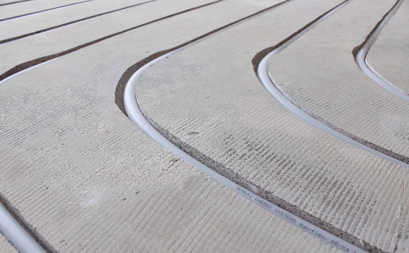
Bildquellen:
Bilder 1, 3 und 4: Schütz GmbH & Co. KGaA
Bild 2: Pixabay
Abdruck honorarfrei, um Belegexemplar wird gebeten

